Wyniki XVIII Top- Cross Maraton im. Jurka Stawskiego
Toruń 27 VII 2019 i 03 VII 2019

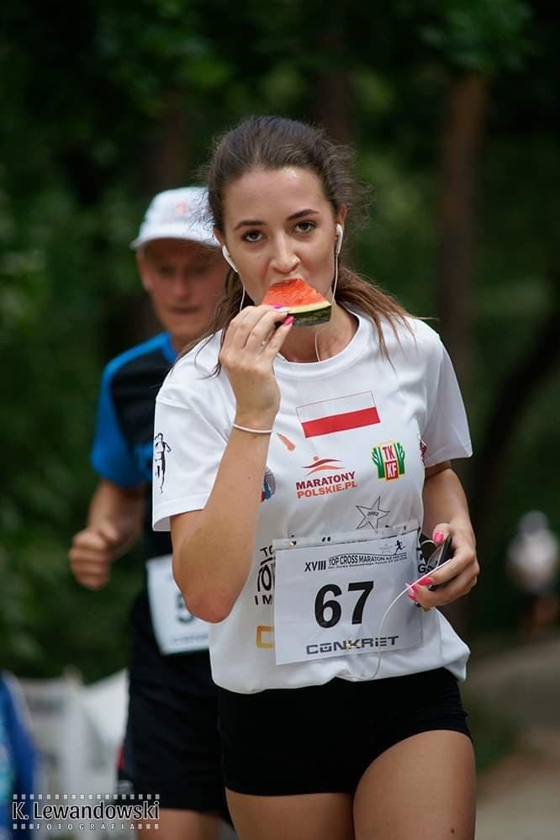 W pierwszej kolejności sklasyfikowani są zawodnicy, którzy ukończyli dystans maratoński 42.195 km. Następnie według przebiegniętego dystansu. Przy jednakowym dystansie o wyższej lokacie decyduje lepszy czas.

XVIII Top-Cross Maraton odbył się w dwóch terminach:
I termin - 27.VII.2019 – wystartowało 81 zawodników
II termin - 03.VIII.2019 - wystartowało 16 zawodników

Zawodnik, który wystartował w pierwszym i drugim terminie na wynikach jest ujęty dwa razy i ma zaliczone dwa maratony.
Na przykład Wacław Czuchwicki ze Zbąszyna w I i II terminie ukończył dwa maratony robiąc lepszy wynik za drugim razem.

Miejsce |  | Rocznik | Klub i Miasto | Dystans | Czas
1 | Bartek Mechliński | 1979 | Decathlon Toruń | 42.195 km | 03:15:43
2 | Sławomir Foremski | 1968 | Toruń | 42.195 km | 03:16:08
3 | Arkadiusz Sikut | 1974 | Podgórz Toruń | 42.195 km | 03:23:27
4 | Łukasz Horniatko | 1995 | Kłodzino-Barwice | 42.195 km | 03:28:36
5 | Roman Russ | 1967 | TKKF "Kolejarz" Bydgoszcz | 42.195 km | 03:36:50
6 | Arkadiusz Artecki | 1978 | Świnka Raćka Team | 42.195 km | 03:43:57
7 | Joanna Oberlan-Maroń | 1977 | Marmel Toruń | 42.195 km | 03:44:58
8 | Andrzej Ślązak | 1960 | Fan Club Dżem Piotrków Trybunalski | 42.195 km | 03:48:20
9 | Marlena Lewandowska | 1973 | Podgórz Toruń | 42.195 km | 03:48:40
10 | Mirosław Kamiński | 1963 | Grudziądz | 42.195 km | 03:50:02
11 | Andrzej Klimczewski | 1962 | Forever Young Łódź | 42.195 km | 03:53:29
12 | Krzysztof Góralski | 1964 | TS Opatrunki Toruń | 42.195 km | 03:54:53
13 | Przemek Stupnowicz | 1995 | Epoka Nordica Łódź | 42.195 km | 03:56:08
14 | Joanna Bartkowska | 1979 | KM UMK Toruń | 42.195 km | 03:56:28
15 | Jerzy Nowakowski | 1977 | Aniro Run Team Toruń | 42.195 km | 04:01:08
16 | Roman Oskierko | 1961 | Białków Lubusko II TERMIN | 42.195 km | 04:05:25
17 | Krzysztof Pruszepiński | 1963 | Świecie | 42.195 km | 04:06:35
18 | Jolanta Witczak | 1966 | Tarnowo Podg. Poziom Bliżej | 42.195 km | 04:09:33
19 | Jarosław Nowak | 1968 | S.P.C. Toruń | 42.195 km | 04:10:33
20 | Ryszard Jamrozy | 1964 | Trucht Łobocz | 42.195 km | 04:13:35
21 | Aleksa Otylska | 1995 | MKS Inowrocław | 42.195 km | 04:17:38
22 | Marcin Szkudlarek | 1989 | Strzelno | 42.195 km | 04:18:39
23 | Zygmunt Szuszkowski | 1950 | Bydgoszcz | 42.195 km | 04:19:35
24 | Jarosław Sadek | 1966 | KB Maniac Poznań | 42.195 km | 04:21:23
25 | Jerzy Łoński | 1962 | Parkrun Toruń | 42.195 km | 04:23:55
26 | Dariusz Slotała | 1962 | Klub 366 Zakrzewo II TERMIN | 42.195 km | 04:24:16
27 | Beata Jarocka | 1977 | Dąbrowa Chełmińska | 42.195 km | 04:26:31
28 | Jacek Chojnacki | 1979 | Street Panthers Toruń | 42.195 km | 04:26:43
29 | Marek Lik |  | Chełm Biega | 42.195 km | 04:27:39
30 | Szymon Forajter | 1977 | Laskowice Pomorskie | 42.195 km | 04:27:51
31 | Paweł Kowalski |  | Kowale Team | 42.195 km | 04:29:57
32 | Krzysztof Walichniewicz | 1960 | Inowrocław | 42.195 km | 04:31:06
33 | Robert Dombek | 1984 | Street Panthers Toruń | 42.195 km | 04:35:30
34 | Iwona Balewska | 1973 | Toruń | 42.195 km | 04:35:55
35 | Grzegorz Jankowski | 1966 | Ostróda | 42.195 km | 04:37:35
36 | Wacław Czuchwicki | 1958 | Jaskiniowiec Rajewo - Zbąszyn II TERMIN | 42.195 km | 04:43:17
37 | Ryszard Kałaczyński | 1960 | 366 Witunia II TERMIN | 42.195 km | 04:48:14
38 | Anna Kaczorowska | 1981 | Parkrun Toruń | 42.195 km | 04:48:32
39 | Edmund Jastrzębski | 1972 | Bydgoszcz Fan Maraton II TERMIN | 42,195 km | 04:52:20
40 | Rafał Sadownik | 1973 | Zielonka Bydgoszcz Fan Club II TERMIN | 42.195 km | 04:52:36
41 | Krzysztof Lis | 1970 | Dobrzyń nad Wisłą | 42.195 km | 04:55:59
42 | Artur Wodejko | 1976 | TBKM Wilk Solec Kujawski | 42.195 km | 04:58:04
43 | Piotr Gawryszewski | 1973 | Toruń | 42.195 km | 04:58:06
44 | Przemysław Torłop | 1966 | Grupa Trójmiasto - Gdańsk | 42.195 km | 04:59:54
45 | Jacek Zaworski | 1965 | Poznań | 42.195 km | 05:05:15
46 | Wacław Czuchwicki | 1958 | Jaskiniowiec Rajewo - Zbąszyn | 42.195 km | 05:05:35
47 | Bogusław Maciejewski | 1958 | Kwidzyn II TERMIN | 42.195 km | 05:06:11
48 | Ryszard Andersz | 1968 | Team Pleszew | 42.195 km | 05:13:38
49 | Alina Podbielska | 1969 | KM UMK Toruń II TERMIN | 42.195 km | 05:20:43
50 | Marek Stabrowski-Huzar | 1965 | Legnica II TERMIN | 42.195 km | 05:20:44
51 | Robert Piwoński | 1977 | Parafialny Klub Bigacza Toruń II TERMIN | 42.195 km | 05:27:13
52 | Dariusz Majchrzak | 1960 | KM UMK Toruń | 42.195 km | 05:37:51
53 | Monika Żołnowska | 1984 | Toruń | 42.195 km | 05:44:23
54 | Andrzej Derfert | 1959 | Polskie Maratony PL Bydgoszcz II TERMIN | 42.195 km | 05:47:08
55 | Ewa Olszewska | 1979 | Sokół Gniewkowo | 42.195 km | 05:48:40
56 | Henryk Lipski | 1949 | Szczecin | 42.195 km | 05:58:40
57 | Dominik Drygalski | 1963 | B.F.M. Bydgoszcz II TERMIN | 42.195 km | 06:10:08
58 | Tadeusz Spychalski | 1960 | Top-Cross Toruń II TERMIN | 42.195 km | 07:51:05
59 | Grażyna Dalak-Ożóg | 1962 | TKKF "Kolejarz" Bydgoszcz-Laskowice | 33.058,60 m | 03:50:57
60 | Emila Weiland | 1977 | Unisław | 33.058,60 m | 04:00:38
61 | Adam Milo | 1972 | Toruń | 30.448,20 m | 03:28:52
62 | Jan Tułaza | 1966 | Klub Biegacza T2K Toruń | 26.532,60 m | 02:11:45
63 | Filip Małek | 2005 | Zarszyn - Podkarpackie | 25.227,40 m | 02:37:40
64 | Rafał Lewandowski | 1981 | Toruń | 22.617,00 m | 02:03:46
65 | Marcin Rygielski | 1973 | Top-Cross Toruń | 22.617,00 m | 02:18:39
66 | Wiesław Chwiałkowski | 1959 | EiW Toruń | 22.617,00 m | 02:20:35
67 | Maciej Perzewski | 1991 | Toruń | 22.617,00 m | 02:28:10
68 | Karolina Czarnecka | 1982 | Toruń | 22.617,00 m | 02:45:11
69 | Ewa Chwiałkowska | 1963 | EiW Toruń | 22.617,00 m | 02:45:13
70 | Michał Rutkowicz | 1980 | Cola na mecie Toruń | 22.617,00 m | 02:46:18
71 | Jolanta Gołaszewska | 1970 | Marmel Toruń | 22.617,00 m | 02:50:11
72 | Krzysztof Gregrowski | 1982 | Podgórz Toruń | 21.311,60 m | 01:48:46
73 | Damian Kaczmarek | 1975 | Toruń | 21.311,60 m | 01:48:50
74 | Eryk Fiszer | 2009 | SP 5 Toruń | 21.311,60 m | 01:49:33
75 | Marek Zieliński | 1987 | Marmel Toruń | 21.311,60 m | 01:53:58
76 | Sylwester Henrzak | 1985 | Zamek Bierzgłowski II TERMIN | 21.311,60 m | 01:59:54
77 | Oskar Jarnot | 1989 | TMT Toruń Multisport Team | 21.311,60 m | 02:02:52
78 | Edyta Dziarkowska | 1982 | Team DKMS Toruń | 21.311,60 m | 02:14:15
79 | Wojciech Krysiek | 1991 | Toruń | 21.311,60 m | 02:14:58
80 | Lucyna Szajda | 2002 | Mogilno | 21.311,60 m | 02:32:45
81 | Jan Majewski | 1945 | Tow. Miast. Partn. Toruń II TERMIN | 21.311,60 m | 02:37:07
82 | Marek Łasak | 1953 | Pędzewo | 21.311,60 m | 02:37:54
83 | Patryk Piechota | 1991 | Nowe Miasto Lubawskie | 21.311,60 m | 02:47:23
84 | Jan Gruszecki | 1939 | SM Kopernik Toruń | 21.311,60 m | 02:53:16
85 | Małgorzata Torłop | 1962 | Fund. Hosp. TUMBO Team | 21.311,60 m | 03:07:57
86 | Monika Andersz | 1990 | Sport Pleszew | 21.311,60 m | 03:48:28
87 | Iwona Milo | 1979 | Toruń | 16.091,00 m | 02:22:10
88 | Jerzy Damencki | 1960 | Otwock | 14.785,80 m | 01:33:22
89 | Piotr Marciniak | 1986 | Toruń | 13.480,60 m | 01:19:25
90 | Krzysztof Tomaszewski | 1982 | Husaria Race Team Toruń | 13.480,60 m | 01:40:35
91 | Wojciech Małek | 1976 | Żarszyn Podkarpackie | 13.480,60 m | 01:40:50
92 | Borys Fiszer | 2011 | SP 5 Toruń | 12.175,40 m | 01:03:22
93 | Jakub Fiszer | 1977 | Team DKMS Toruń | 10.870,20 m | 00:57:27
94 | Stanisław Jastrzębski | 2007 | B.F.M Gdańsk II TERMIN | 10.870,20 m | 02:22:07
95 | Basia Lewandowska | 2010 | SP 10 Toruń | 1.733,80 m | 00:09:11
96 | Wojtek Torłop | 2006 | Fund. Hosp. TUMBO Team Gdańsk | 1.733,80 m | 00:11:31
97 | Franciszek Lewandowski | 2014 | Toruń | 1.733,80 m | 00:19:58

